中文常用数据库周记
信管专业
我主要负责信管专业课程体系设置和毕业生招聘这两方面资料的收集与整理。通过这次学习，我进一步加深了对信管专业培养方式和就业方向的认识。信管专业作为交叉学科，专业课程设置主要分为三个基本领域：经济学、管理学和计算机科学与技术。信管专业设计的初衷就是使管理人员与技术人员交流通畅，从而设计出用户需要的合理产品。这三个领域我们都要学习不少课程，它们之间的联系如下图所示，该图明确的告诉了我们学习的路线的方向，对我们解决困惑和理解信管专业很有帮助。
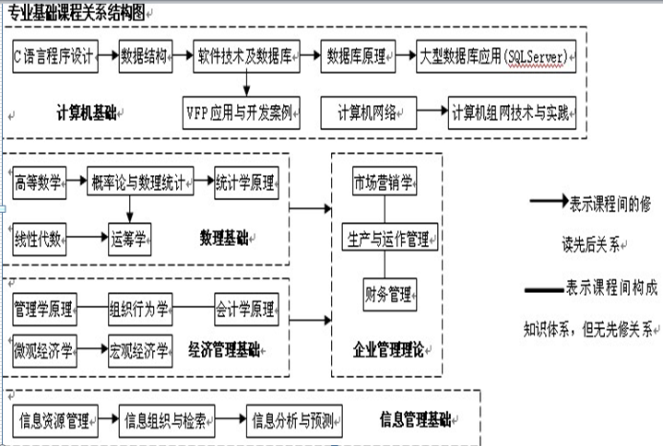
信管毕业生就业渠道广，政府、企业、学校等都需要信管方面的人才，但是与信管专业十分对口的工作却很少。只要涉及软件、互联网、通信、信息管理、系统设计之类的职位我们都可以申请。信管专业工作方向可以分为信息管理和信息系统与技术类，信息管理重在管理，这类工作有： IT经理、信息主管、产品经理、销售顾问等。信息系统与技术类的有：SPA实施顾问、技术顾问、数据库开发与维护、网站管理等。所以，我们可以根据自己的爱好去选择就业方向，发展方向与选择都很广的，所以重在自己的平时的培养与学习了。
三大数据库的比较
比较常用的数据库有维普、万方和中国知网，我主要负责它们收录范围的比较，经过收集资料，结果如下：
万方数据库：万方数据股份有限公司是国内第一家以信息服务为核心的股份制高新技术企业，作为国内第一批开展互联网服务的企业之一，万方数据坚持以信息资源建设为核心，努力发展成为中国第一的信息服务提供商，开发独具特色的信息处理方案和信息增值产品，为用户提供从数据、信息到知识的全面解决方案，服务于国民经济信息化建设，推动中国全民信息素质的成长。覆盖范围：自然科学、数理化、天文、地球、生物、医药、卫生、工业技术、航空、环境、社会科学、人文地理等各学科领域。收录年限：《中国会议论文全文数据库》主要收录1998年以来国家级学会、协会、研究会组织召开的全国性学术会议论文。
维普数据库：重庆维普资讯有限公司是科学技术部西南信息中心下属的一家大型的专业化数据公司,是中文期刊数据库建设事业的奠基人。自1989年以来,一直致力于期刊等信息资源的深层次开发和推广应用,集数据采集、数据加工、光盘制作发行和网上信息服务于一体；收录有中文期刊8000种,中文报纸1000种,外文期刊4000种,拥有固定客户2000余家。目前已成为推动我国数字图书馆建设的坚强支柱之一。在以上的数据库中，最为常用也最受大家欢迎的是《中文科技期刊数据库》。它源于重庆维普资讯有限公司1989年创建的《中文科技期刊篇名数据库》，其全文和题录文摘版一一对应，经过16年的推广使用和完善，全面解决了文摘版收录量巨大但索取原文繁琐的问题。全文版的推出受到国内广泛赞誉，同时成为国内各省市高校文献保障系统的重要组成部分。《中文科技期刊数据库》还是目前世界最大的连续动态更新的中文期刊全文数据库，积累全文文献728多万篇，分七大专辑:自然科学专辑、农业科学专辑、医药卫生专辑、教育科学专辑、经济管理专辑、图书情报专辑、工程技术专辑。收录时间为1990至今。
中国知网：清华大学主办、中国学术期刊（光盘版）电子杂志社出版、清华同方知网（北京）技术有限公司发行、数百位科学家、院士、学者参与建设，精心打造的大型知识服务平台和数字化学习系统。目前，《总库》囊括了自然科学、人文社会科学及工程技术各领域知识，拥有期刊、报纸、博硕士培养单位的博士和优秀硕士学位论文、全国重要会议论文、中小学多媒体教辅以及1000多个加盟数据库。全文采用CAJ和PDF格式，必须下载专门的CAJ和PDF浏览器才可阅读。提供CNKI源数据库、外文类、工业类、农业类、医药卫生类、经济类和教育类多种数据库。其中综合性数据库为中国期刊全文数据库、中国博士学位论文数据库、中国优秀硕士学位论文全文数据库、中国重要报纸全文数据库和中国重要会议文论全文数据库。每个数据库都提供初级检索、高级检索和专业检索三种检索功能。高级检索功能最常用。收录时间为1994至今。

